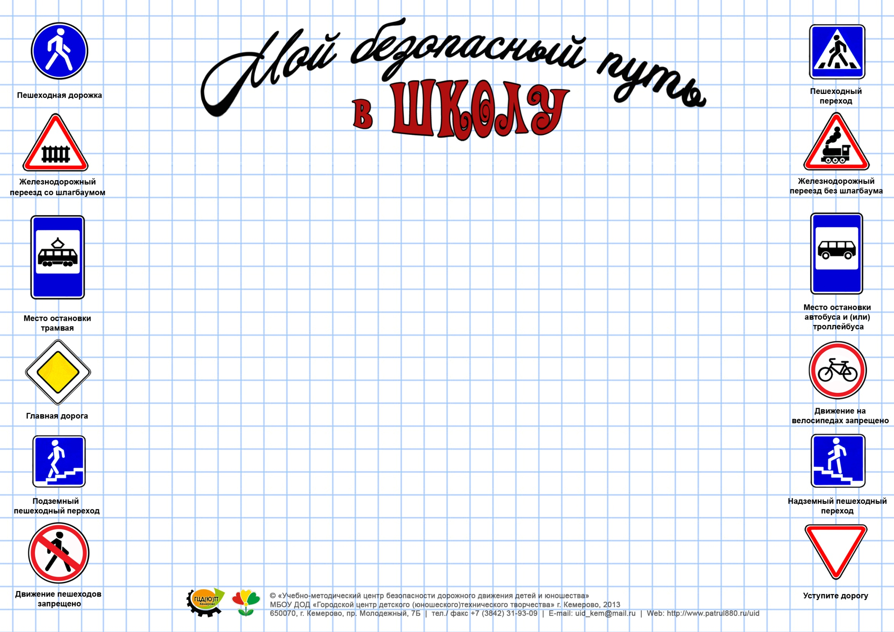
ФИО учащегося________________________________________________________________ класс ________________

